招贤纳士 | 佛山智能装备技术研究院最新招聘！

佛山智能装备技术研究院是华南地区专业的工业机器人研发、人才培养和产业化基地，建设有四个国家工程中心佛山分中心，在工业机器人的控制器、伺服驱动、伺服电机和机器人本体方面实现了自主安全可控，以智能化为发展方向，通过创新型技术、创新型产品、创新型企业和新兴产业集群的培育，在新兴产业技术发展和探索“政产学研金”合作机制中发挥引领、示范、带动、骨干作用。
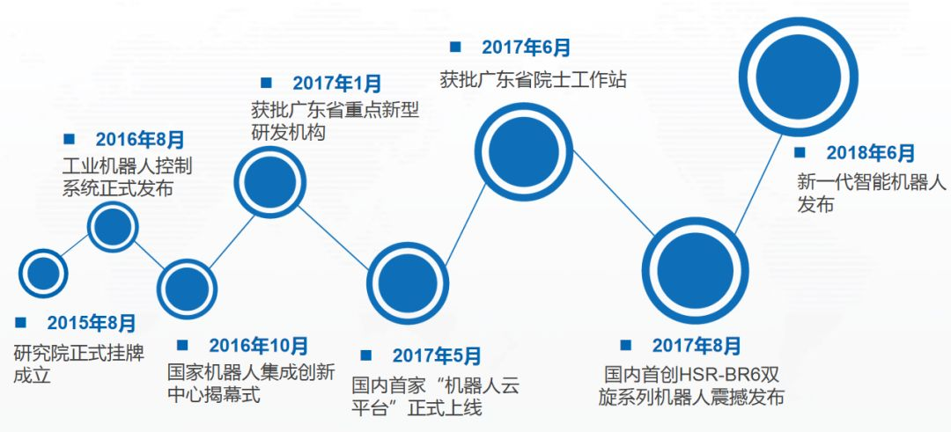
- 招聘岗位
- 机器人算法工程师
岗位职责：
1、精通机器臂数学模型、涉及精度研究、标定算法。
2、熟悉柔顺控制，且成功应用过最佳；
3、工业机器人运动规划算法研究及优化；
4、工业机器人动态性能优化研究；
5、针对特定的算法建立数学模型并使用C语言实现，与软件工程师完成最后的集成与验证。
任职要求：
1、硕士以上学历，机电一体化、机械、数学、力学等相关专业，有工作经验者优先录用；
2、熟悉机器人相关知识，具备运动学参数辨识、机器视觉等算法相关知识；
3、精通MATLAB等仿真工具应用，熟悉C/C++、PYTHON等编程语言，至少1年以上软件工程经验；
4、数学基础扎实，有较强的分析和解决问题的能力；
5、有较好的英语阅读能力。

- 嵌入式软件工程师
岗位职责：
1、负责嵌入式产品软件架构与设计，并完成相关技术文档；
2、负责嵌入式平台驱动程序的移植开发、调试、测试与维护；
3、独立负责开发任务的设计，设置工作计划，保证开发任务按时完成；
4、可合作解决所负责技术领域的问题。
任职要求：
1、硕士以上学历（211/985高校毕业者可放宽至本科学历），电子、自动化、计算机等相关专业；
2、具有良好的C/C++基础，熟悉Linux开发环境，掌握嵌入式开发常用工具和方法；
3、具有一定的硬件基础，能了解电路基本原理，熟悉掌握驱动开发，如：字符设备、块设备、网络设备、触摸屏设备、DMA及中断机制等；
4、熟悉嵌入式操作系统开发和裁剪、文件系统制作等，有实际嵌入式项目经验优先；
5、熟悉单片机/ARM/DSP处理器体系结构之一。

- 机器人平台软件开发工程师
岗位职责：
1、熟悉机器人应用与原理，精通至少一个以下技术方向：机器人指令、运动规划、现场总线、实时控制系统等；
2、精通C/C++编程，良好的代码风格，可独立负责开发模块、有一定框架设计能力以及较强的调试能力；
3、熟练掌握Windows/Linux平台开发环境及工具。
任职要求：
1、硕士以上学历（211/985高校毕业者可放宽至本科学历），机电一体化、自动化等相关专业；
2、熟悉机器人应用与原理，精通至少一个以下技术方向：指令编译、运动规划、现场总线、实时控制系统等；
3、精通C/C++编程，良好的代码风格，可独立负责开发模块、有一定框架设计能力以及较强的调试能力；
4、熟练掌握Windows/Linux平台开发环境及工具。

- 本体研发工程师
岗位职责：
1、负责机器人整机总体设计；
2、负责机器人本体三维设计及计算、减速机选型、出图等；
3、机器人本体结构优化分析；
4、负责所主导产品现场异常问题的及时排除；
5、主导新产品试制、试产，并根据存在的问题及隐患，进行设计改善，推进批量生产；
6、负责现有产品改善和产品结构改进工作，降低成本；
7、负责完善产品技术资料，健全产品的技术档案；
8、依据客户、产品改良的需要，指导、协助生产部进行样机的制作，主导新机器的测试及问题跟进。
任职要求：
1、本科以上学历，机械设计制造及其自动化、机电一体化相关专业，有较好的沟通能力及文字表达能力，硕士以上学历优先；
2、有机器人工程经验，曾参与机器人设计经验；
3、有较强的运动学、动力学基础，学习过机器人理论；
4、有较强的机械设计及机械图纸阅读能力；
5、对机器人技术有所了解，团队意识强，具备团队精神；

- 电机控制工程师
岗位职责：
1、伺服驱动器软件功能控制模块仿真、实现、验证；
2、伺服驱动器性能算法的仿真研究及实现；
3、伺服驱动器特定应用场合的程序定制；
4、编写设计文档。
任职要求：
1、硕士以上学历（211/985高校毕业者可放宽至本科学历），专业为机械电子，自动控制，自动化，计算机等理工学科；
2、精通永磁同步电机控制算法，在伺服控制算法方面有独特的见解，特别是针对伺服驱动的频率响应、电机抖动抑制、过载过流能力提高策略、快速智能保护等方面有深入研究；
3、熟练使用C和汇编语言，具有良好的编程风格，熟悉DSP和STM32的编程平台；
4、精通matlab及Simulink,擅长电机模型搭建及控制算法模块搭建；
5、有深厚的硬件基础，特别是电力电子方面；
6、熟悉伺服驱动器的相关性能指标，熟悉市面各大品牌相关产品目前的最新状况，熟悉伺服驱动器各性能指标的测试方案并具有实际测试能力；
7、具有团队合作精神，沟通能力，英语读写能力；

- 机器视觉软件工程师
岗位职责：
1、负责机器视觉软件识别、定位、检测等功能的开发与维护；
2、负责工业视觉应用的硬件选型与方案设计；
3、负责客户现场视觉软件的应用与调试。
任职要求：
1、硕士以上学历（211/985高校毕业者可放宽至本科学历），计算机、软件、自动化等相关专业，本科及本科以上学历；
2、掌握图像处理相关算法，能够灵活运用相关算法进行图像匹配、定位、分割、边缘提取等处理；
3、熟练使用OpenCV等相关视觉软件库进行视觉软件的开发；
4、编程功底扎实，掌握C++编程语言；
5、有1年以上视觉软件开发经验。

- 机器人系统工程师
岗位职责：
1、新产品或新技术的需求分析；
2、系统软件功能开发和版本维护；
3、分析并解决研发、测试、应用中出现的疑难问题和故障；
5、作为产品代表，为其他部门提供技术支撑，如参与项目评审等。
任职要求：
1、硕士以上学历（211/985高校毕业者可放宽至本科学历），自动化、机电等相关专业；
2、有机器人调试经验，在某一领域有深入实践经验（有1年以上参与项目经验）；
3、熟悉机器人控制系统相关软硬件应用，如控制器、伺服、PLC等，能配置ECAT总线设备；
4、熟悉C/C++或其它高级语言编程；
5、能排除常见的电气故障。

- 硬件工程师
岗位职责：
1、负责伺服驱动器及工业控制器产品的整机及单板硬件电路设计。
2、与结构设计沟通，绘制原理图及PCB。
3、负责硬件产品的调试、测试。
4、负责编写相关设计文档。
任职要求：
1、硕士以上学历（211/985高校毕业者可放宽至本科学历），机械电子、自动控制、自动化、电力电子、电子信息等相关专业；
2、熟练掌握常用的模拟、数字电路的设计，特别是功率器件；能够完成硬件方案设计、器件选型、原理图设计、PCB设计、电路调试等工作；
3、精通EDA设计及相关仿真软件；
4、能处理高速信号的布线，有EMC设计能力；
5、有高频开关电源设计经验；
6、熟练使用RAM、DSP、FPGA、STM32等MCU的外围电路及基本配置，有大型嵌入式ARM主板机设计经验和有6层板及以上的PCB Layout经验优先。

- 伺服驱动应用工程师
岗位职责：
1、主要负责公司项目的需求分析，架构搭建，代码编写，测试，bug修改；
2、服从上级安排的其它开发工作；
3、对用户进行软件使用培训，编写相应的文档，如用户手册，设计文档等。
任职要求：
1、硕士以上学历（211/985高校毕业者可放宽至本科学历），机械、电子、自动化、机器人专业等相关专业；
2、精通伺服驱动器的调试流程以及各类参数的设置；
3、精通伺服驱动器性能指标，能在现有的固件基础上通过优化参数最大限度的提升伺服驱动器的各项性能指标，如频响特性、速度平稳性等；
4、有一定的模电数电基础，能动手焊接电子元器件；
5、擅长一到两种伺服驱动器参数配置软件；
6、熟悉示波器、信号发生器等测试设备。

（十）机器人应用软件工程师
岗位职责：
1、机器人控制系统示教器软件开发；
2、机器人控制系统配置、调试、测试等辅助软件开发；
3、机器人控制系统二次开发平台封装、维护，与第三方软件集成；
4、基于视觉、声音等交互式应用研究。
任职要求：
1、硕士以上学历（211/985高校毕业者可放宽至本科学历），自动化、计算机、机电控制等相关专业；
2、精通C/C++或JAVA编程，熟练掌握Widows、Linux或Android一种以上环境应用软件开发；
3、具备一定的人机交互软件开发经验；
4、具备良好的文档编制习惯和代码书写规范；
5、熟悉机器人应用或其他自动化软件开发者优先。

（十一）机器人软件测试工程师
岗位职责：
1、编写测试用例；
2、根据测试计划搭建和维护测试环境；
3、执行测试工作，提交测试报告，包括编写用于测试的自动测试脚本，完整地记录测试结果，编写完整的测试报告等相关的技术文档；
4、对测试中发现的问题进行详细分析，与开发人员讨论缺陷解决方案；
5、对测试结果进行总结与统计分析，对测试进行跟踪，并提出反馈意见；
6、为业务部门提供相应技术支持，确保软件质量目标。
任职要求：
1、硕士以上学历（211/985高校毕业者可放宽至本科学历），自动化、计算机、机电控制等相关专业；
2、至少熟悉一门编程语言（Python/C/Java）；
3、熟悉常用的测试相关工具的使用：缺陷管理系统、监控软件、终端软件；
4、有自动化测试脚本开发经验更佳(PC/Android)

- 电气工程师
岗位职责：
1、熟练掌握PLC编程，能独立接电气线路，熟悉伺服控制应用编程；
2、有独立设计成套机器设备电柜及控制柜经验；
3、熟悉三菱、松下、西门子系统编程；
4、动手能力强，负责非标自动化设备编程及调试；
5、负责机器人与自动化设备联机信号处理调试。
任职要求：
1、本科以上学历，具有1年以上自动化电路设计及维修工作经验；
2、熟悉机械配电柜线路原理；
3、精通电气系统原理及接线图；
4、热爱工作，吃苦耐劳，团队合作精神，适应出差；
5、有机器人编程和调试经验者优先。

- 员工福利
五险一金、补充医疗保险、带薪年假、包吃包住、员工体检、节日福利、员工培训、运动中心、团建活动等。
（另，根据人才情况，申报佛山市南海区人才政策补贴，含人才补贴、租房补贴以及购房补贴等）
- 工作地点
广东省佛山市南海区狮山镇松岗松夏工业园桃园东路19号

- 报名方式
电 话：0757-85212390
联系人: 周小姐
邮 箱：fszb@hzncc.com
网 址：www.foshaniei.com

